Die Online-Lernplattform sofatutor.com unterstützt seit über 13 Jahren Kinder in allen Klassenstufen beim selbstständigen Lernen. Mehr als eine Million Menschen nutzen sofatutor zum Lernen und Wiederholen mit Spaß.

Mit didaktisch geprüften Lerninhalten in 13 Fächern ist für jede Klassenstufe von der Grundschule bis zum Abitur Material vorhanden.

Über 10.000 Lernvideos erklären auch komplizierte Themen einfach und verständlich und sorgen dafür, dass der Spaß nicht zu kurz kommt – beim Lernen und Vorbereiten auf Prüfungen.

Mit thematisch auf die Lernvideos abgestimmten Übungsaufgaben und Arbeitsblättern sowie dem Lernspiel Sofaheld für Grundschüler*innen kann neuer Lernstoff sofort angewendet werden. Gelerntes kann so wiederholt und gefestigt werden.

Meine Tochter liebt die lustigen Charaktere aus den Lernvideos und übt am liebsten mit dem Pinguin!
Mit sofatutor übt sie sogar freiwillig. Ich höre jetzt Sätze wie ‚Mama, kann ich noch ein sofatutor-Video schauen?‘.
Das finde ich einfach super!“ – Katharina B., Mutter

So proﬁtiert Ihr Kind von sofatutor

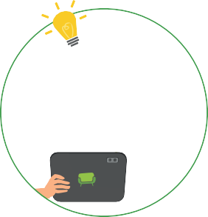

> 10.000 Lernvideos

für alle Fächer und Klassenstufen

Sehen und Hören:
nachhaltig lernen mit zwei Sinnen

Lernen mit Spaß:
altersgerechte Videos mit Witz – einfach erklärt

Geprüfte Qualität:
Inhalte von Lehrer*innen erstellt und kontrolliert

> 39.000 Arbeitsblätter

zum Lernen auch ohne Bildschirm

Gezielt wiederholen:
zum Ausdrucken für die effektive Prüfungsvorbereitung

Ideal für Lerngruppen:
gemeinsam Aufgaben bearbeiten und lösen

Aufgabenvielfalt:
viel Spaß durch kreative Übungsaufgaben

> 44.000 Übungen

zur Festigung des Lernstoﬀes

Interaktiv und vielfältig:
Wissenslücken aufdecken und schließen

Lösungswege:
Schritt für Schritt nachvollziehen und verstehen

Bestens vorbereitet:
intensiv üben vor Tests und Klassenarbeiten

Wie verändern Lernvideos das Lernen zu Hause?

Durch Lernvideos kann Ihr Kind zu Hause
im eigenen Tempo lernen und so gleichzeitig die Medienkompetenz stärken.

Die Vielfalt an Lerninhalten erleichtert Ihrem Kind die Vorbereitung auf Tests & Prüfungen und entlastet Sie als Eltern bei der Suche nach den besten Erklärungen bei Fragen zum Unterrichtsstoff.

Durch den Einsatz von Lernvideos werden das selbstständige Lernen sowie die Lernmotivation gefördert. So hat Ihr Kind mehr Spaß beim Üben und das Gelernte wird besser im Gedächtnis gespeichert.

> 15.000 Aufgaben im Sofaheld

zum spielerischen Lernen für die Kleinsten

Spielerisch und motivierend:
Abenteuer mit Pommes dem Pinguin erleben

Einfach zu bedienen:
besonders für Grundschulkinder geeignet

Üben und Wissen verfestigen:
mit vielen kleinen Aufgaben

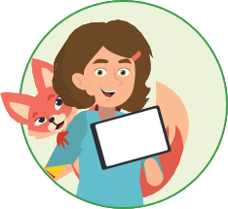
Vorteile von digitalen Inhalten

Eigenmotivation und Lernfreude fürs Kind

Jederzeit & überall nutzen zur eigenständigen Vor- und Nachbereitung

Lernen im eigenen Tempo

Förderung des selbstständigen Lernens Zugriff auf alle Fächer
Wissenslücken schließen

neue Themen entdecken Stärkung der Medienkompetenz

Sicherheit und Entlastung für Eltern

abgestimmt auf die Rahmenlehrpläne der Bundesländer

von Fach-Expert*innen erstellt & mehrfach geprüft

sichere Umgebung ohne Ablenkung kompakte Erklärung – sofort zur Hand direkte Überprüfung des Wissens
motivierende Abzeichen & anschauliche Übersicht der Lernaktivität

Fragen werden im Hausaufgaben-Chat oder in der 24h-Hilfe von Lehrkräften beantwortet

Wir haben sehr viel Freude beim Lernen, alles wird toll und kindgerecht erklärt! Der Service ist total toll und wir haben eine super Unterstützung als Nachhilfe und für die Hausaufgaben! Empfehlenswert und vor allem
unkompliziert! Zeitungebunden! Ortsungebunden! Topp!“ – Bianca Q., Mutter

13 Jahre Expertise im Online-Learning
Inhalte für alle Klassen – basierend auf den Rahmenlehrplänen
Geprüfte Qualität: Aufgaben von Lehrkräften erstellt und kontrolliert

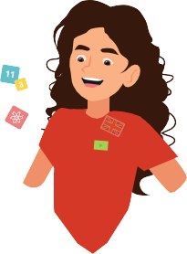
Was ist sofatutor?

